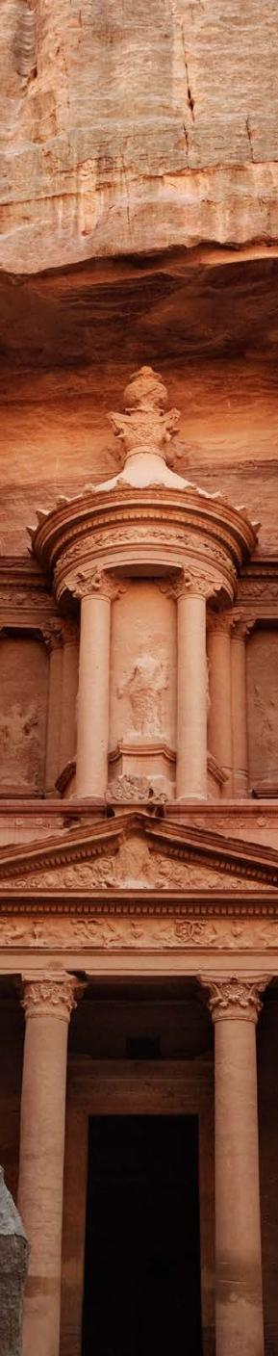
JORDANIA VEN & VIVELO 2027
AMMAN | JERASH | MADABA | MONTE NEBO | SHOBAK | PEQUEÑA PETRA | PETRA | WADI RUM | AQABA | AMMAN

DURACIÓN: 08 DÍAS
Vigencia del 28 de julio de 2026 hasta el 17 diciembre de 2027

*Llegadas diarias garantizadas con guía en español. Vigencia del 28 de julio de 2026 hasta el 17 diciembre de 2027. Opera mínimo con 2 pasajeros.

Fechas donde no aplica la promoción.
- Navidad y Fin de Año: del 17 de diciembre 2026 al 7 de enero 2027.
- Eid al-Fitr: del 9 al 12 de marzo 2027.
- Semana Santa: del 21 al 28 de marzo 2027.
- Eid al-Adha: del 15 al 20 de mayo 2027.

ITINERARIO

DÍA 1 AMMAN
Llegada a Amman. Encuentro y asistencia en el aeropuerto. Traslado al hotel. Alojamiento.

DÍA 2 AMMAN- JERASH- AMMAN
Desayuno y salida para realizar la visita de Jerash, una de las ciudades de la Decápolis. Jerash se encuentra al norte de Amman, aproximadamente a 45 km y a una hora de distancia por carretera. Durante la excursión, visitaremos el Arco de Triunfo, la plaza ovalada, el cardo, la columnata, el templo de Afrodita y finalizando, el teatro romano, con una maravillosa acústica. La conservación de las ruinas de Jerash en la actualidad aun sorprende, pudiendo tener una idea muy acertada de cómo eran las ciudades en la época. Almuerzo incluido, después salida para hacer la visita panorámica de la ciudad de Amman. A la hora acordada, traslado al hotel. Cena y alojamiento en el hotel. Posibilidad de realizar la actividad opcional (no incluido) Amman by Night.

DÍA 3 AMMAN- MADABA- MONTE NEBO- SHOBAK (PANORÁMICA)- PEQUEÑA PETRA
Desayuno. Salida hacia Madaba para visitar la Iglesia Ortodoxa de San Jorge, donde se encuentra el primer mapa-mosaico de Palestina. Continuación hacia el Monte Nebo para admirar la vista panorámica del Valle del Jordán y del Mar Muerto desde la montaña. Este lugar es importante porque fue el último lugar visitado por Moisés y desde donde el profeta divisó la tierra prometida, a la que nunca llegaría. Traslado a Shobak, parada para realizar una visita panorámica del Castillo de Shobak, fortaleza cruzada del siglo XII. Almuerzo incluido, luego, hacemos traslado a Pequeña Petra. Se trata de una especie de caravanserai. Es un lugar tranquilo, con tumbas esculpidas en las rocas, un pequeño siq, que nos conduce entre altos muros de roca arenisca hasta el final, donde encontramos un mirador con hermosas vistas de la zona. Tras la visita, traslado al hotel. Cena y alojamiento en el hotel.


DÍA 4 VISITA DE PETRA- PETRA
Desayuno. Dia dedicado a la visita de la ciudad rosa, la capital de los Nabateos. Durante la visita, conoceremos los más importantes y representativos monumentos esculpidos en la roca por los Nabateos. Comenzamos con El Tesoro, famoso e internacionalmente conocido monumento llevado al cine en una de las películas de Indiana Jones, las Tumbas de colores, las Tumbas reales, el Monasterio... Petra es uno de esos lugares del mundo en el que al menos hay que ir una vez en la vida. Almuerzo incluido. Por la tarde., volver al hotel en Petra. Cena y alojamiento en el hotel. Posibilidad de realizar actividad opcional (no incluido) Petra by Night.

DÍA 5 PETRA- WADI RUM
Desayuno y salida hacia Wadi Rum. Después de 1 hora Y 30 minutos de camino, llegamos al desierto de Lawrence de Arabia. Almuerzo incluido. Cena y Alojamiento en el campamento. Posibilidad de realizar la excursión opcional (no incluido) en vehículos 4x4 por Wadi Rum al atardecer.

DÍA 6 WADI RUM- AQABA- AMMAN
Desayuno y salida hacia la ciudad costera en el Mar Rojo de Aqaba. Tiempo libre para disfrutar de la ciudad de Aqaba y pasear por el mercado. Luego, traslado a Amman. Cena y alojamiento en el hotel. Posibilidad de realizar la opcional excursión (no incluido) en barco por el Mar Rojo

DÍA 7 AMMAN
Desayuno, tiempo libre. Cena y alojamiento en el hotel. Posibilidad de realizar las actividades opcionales (no incluido) Mar Muerto y Wadi Al Mujib / Mar Muerto y Main

DÍA 8 AMMAN
Desayuno. Traslado al aeropuerto de Amman.
*Nota: En llegadas y salidas en día viernes debe elegir su vuelo de regreso, por la noche, ya que se dirigirán de Aqaba a Amman.
Las visitas se ajustarán de acuerdo al día de llegada. ** Consulte**

FIN DE LOS SERVICIOS.


INCLUYE  
- Traslados aeropuerto- hotel- aeropuerto en servicio compartido con asistencia
- 04 noches de alojamiento en Amman.
- 02 noches de alojamiento en Petra.
- 01 noche de alojamiento en Wadi Rum.
- Media pensión del día 2 al 7 sin bebidas y solo desayuno el día 8.
- 04 almuerzos
- Traslados con WIFI disponible, visitas y entradas indicadas.
- Guía de habla hispana del día 2 al 6
- Seguro de viaje


NO INCLUYE  
- Tarifa aérea Cd. de origen- Amman- Cd. de origen
- Impuestos aéreos
- Bebidas
- Propinas en hoteles, restaurantes, conductor 30€ por persona por viaje a pagar en destino
- Tasas y visado
- Propina recomendada para el guía 3€ por persona por día
- Extras y cualquier gasto personal adicional.


PRECIOS
Precios por persona en dólares americanos (USD). Mínimo de 02 pasajeros.

CATEGORÍA | SALIDAS: DIARIAS  (Excepto fechas marcadas en el encabezado) | SGL | DBL
Primera | 28JUL26- 17DIC27 | 955 | 685
Superior | 28JUL26- 17DIC27 | 1110 | 790

HOTELES PREVISTOS O SIMILARES

CIUDAD | PRIMERA | SUPERIOR
Amman | Mena Tyche Armada Avuene Hotel | Golden Tulip Sulaf Luxury Hotel
Petra | Edom La Maison | Petra Elite P Quattro
Wadi Rum | Campamento en el desierto. Tienda Estándar.

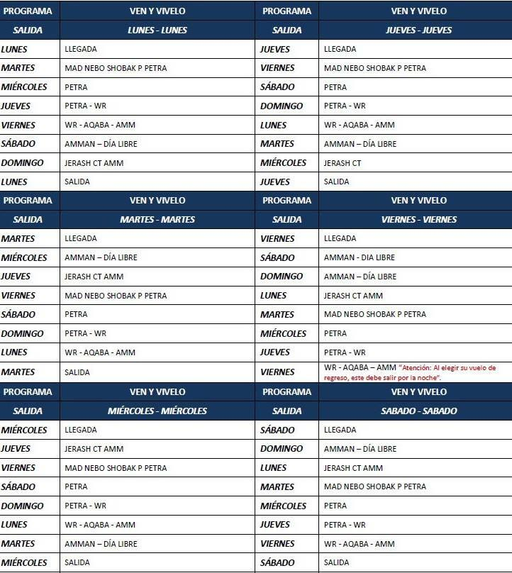

NOTAS IMPORTANTES
- Precios por persona en moneda indicada, sujeto a disponibilidad del operador final y a cambios sin previo aviso. Precios en moneda extranjera serán pagaderos en moneda nacional al tipo de cambio del día para anticipos y cuando se liquide el paquete.
- Para ciudadanos mexicanos el trámite de la visa lo realiza el operador local, siempre y cuando se cumplan estos requisitos: vigencia de pasaporte mayor a 6 meses a la fecha de salida de Jordania y envío por correo de una copia escaneada del mismo mínimo 15 días antes de la fecha de inicio de los servicios.
- Para poder gestionar el visado gratuito hay que llenar un formato y enviar una imagen escaneada del pasaporte de cada cliente y enviarlo a nuestras oficinas al menos 72 horas antes de la llegada de los clientes.
- Debido a las fluctuaciones de los cambios de moneda, los incrementos de precios de los servicios, del transporte, el carburante, entradas en monumentos, etc. Nos vemos en la obligación de informarles que si en algún momento, durante la validez de este programa, se produce un incremento considerable, este será inmediatamente comunicado.
- Cualquier cancelación conlleva un fee administrativo más los gastos de cancelación que apliquen, así como cambios o modificaciones repetitivas en reservas confirmadas aplica un fee. Revisar con su ejecutivo.
- Es costumbre dejar propina para el servicio, en estos programas colaboran diferentes personas y todos ellos participan de la propina, hoteles, restaurantes, maleteros, guías y choferes, representantes.
- Las habitaciones triples no existen, por lo que será una cama doble + cama supletoria (rollaway) y no aplica ningún descuento por la tercera persona, paga lo mismo que por persona en doble.
- Los suplementos para las cenas de fin de año serán informados en el momento de la reserva, tanto del precio como la obligatoriedad de las mismas.
- El orden de las visitas podría ser modificado por cuestiones meteorológicas, climáticas, operativas, horarios, fiestas locales o religiosas o por cuestiones de fuerza mayor, respetando en cualquier caso todas las visitas indicadas.
- Es responsabilidad del pasajero llevar consigo todos sus documentos de viaje en orden como es el pasaporte y visas, no nos haremos responsables en caso de olvido aplicando los gastos correspondientes.
- Precio niños:
- Menores de 12 años tienen un -25% descuento sobre precio paquete base (compartiendo la habitación con dos adultos).
- Pasajeros de nacionalidad mexicana requieren visa para visitar Jordania.
- Aplica suplemento para traslados nocturnos, favor consultar horarios y costo.
- Los hoteles soportan a diario un movimiento importante de entradas y salidas continuadas, lo que hace que el mantenimiento de los mismos no sea siempre el mejor y el deseado. La labor de nuestro operador local es conseguir lo más aceptable para los pasajeros y a precios razonables dentro de la categoría hotelera seleccionada en su compra, pero a veces es muy difícil conseguirlo, por lo que rogamos su comprensión.
- No se incluye early check in o late check out.
- En cuanto al tema de los caballos en Petra, se sugiere no tomarlos ya que creemos en la crueldad animal en esta actividad.
- Para personas mayores de 70 años aplica suplemento en el seguro. Favor consultar con su ejecutivo.

Vigencia del 28 de julio de 2026 hasta el 17 diciembre de 2027.

